Школа:  ОШ „ Јелена Ћетковић “ | Наставник:  Јагода Ђинђић Тасевски | Предмет:  МАТЕМАТИКА |  | Разред и одељење:  7 / 1,5 | Редни број часа:  22.
Наставна тема:  РЕАЛНИ БРОЈЕВИ |  |  | Наставна јединица:  Основна својства операција са реалним бројевима
Циљ часа:  - Утврдити који закони рачунских операција из скупа рационалних бројева важе и  у скупу реалних бројева. |  |  | Очекивани исходи (ученик ће бити у стању да):  - примени примени основна својства операција са реалним бројевима;
Тип часа:  обрада |  |  | Облик рада:  Комбиновани
Планиране активности наставника:  - Развија и води дискусију, наводи ученике на закључак ако је потребно.  - Диференцира захтеве у складу са напредовањем ученика.  - Прати и вреднује рад ученика. |  |  | Планиране активности ученика:  - Повезује, дискутује, изводи закључке.  - Активно учествује у анализи задатка.  - Прави математички модел проблема из реалног живота.
Провера остварености исхода:
Тачно решени задаци у свесци и на табли.
Коришћена литература:
- МАТЕМАТИКА, уџбеник за 7. разред основне школе, МАТЕМАТИСКОП, В. Стојановић
- Електронски додатак, Н. Вигњевић, Г. Поповић, В. Стојановић, Н. Алимпић
- Дигитални уџбеник, Горан Антонијевић, Владимир Стојановић, Никола Вигњевић.
Ученици на клупама имају Уџбеник. Кликните на овај текст да бисте отворили наставну јединицу у дигиталном уџбенику
Неопходно је да будете улоговани.
 | Место у лекцији у дигиталном уџбенику где можете покренути анимацију.
 | Место у лекцији у дигиталном уџбенику где можете покренути видео запис.
 | Место у лекцији у дигиталном уџбенику где можете покренути интерактивни задатак.

Уводни део:
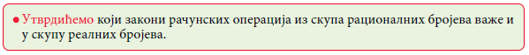

Главни део:
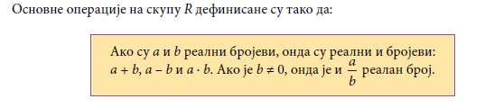

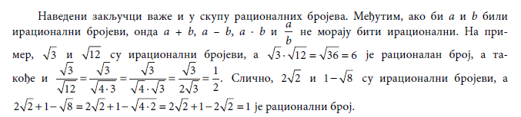

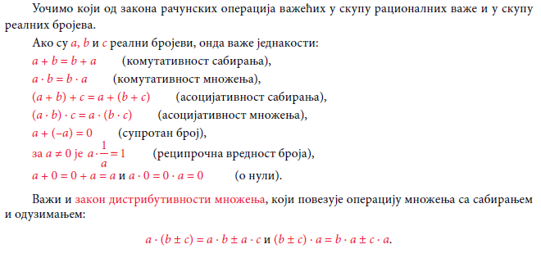

Решавамо примере 1 и 2.

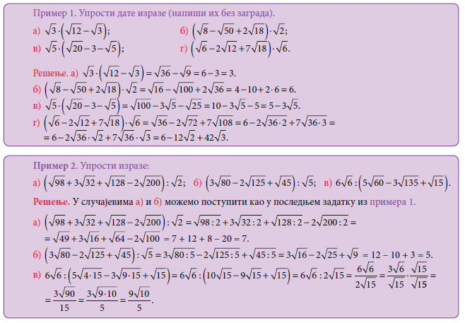

Завршни део:
Домаћи задатак:
Уџбеник, страна 37, задаци 38 - 42.

Датум: |  |  | Школска 20__/ 20__

